**TRƯỜNG ĐẠI HỌC ĐÀ LẠT**

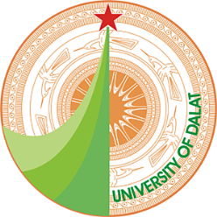**KHOA CÔNG NGHỆ THÔNG TIN**

**BÁO CÁO TIỂU LUẬN**

**MÔN HỌC: PHÁT TRIỂN ỨNG DỤNG DESKTOP**

**ĐỀ TÀI: XÂY DỰNG ỨNG DỤNG QUẢN LÝ THƯ VIỆN SÁCH**

Giáo viên hướng dẫn: ThS. Phan Thị Thanh Nga

Sinh viên thực hiện: 2212343 – Đinh Lâm Gia Bảo